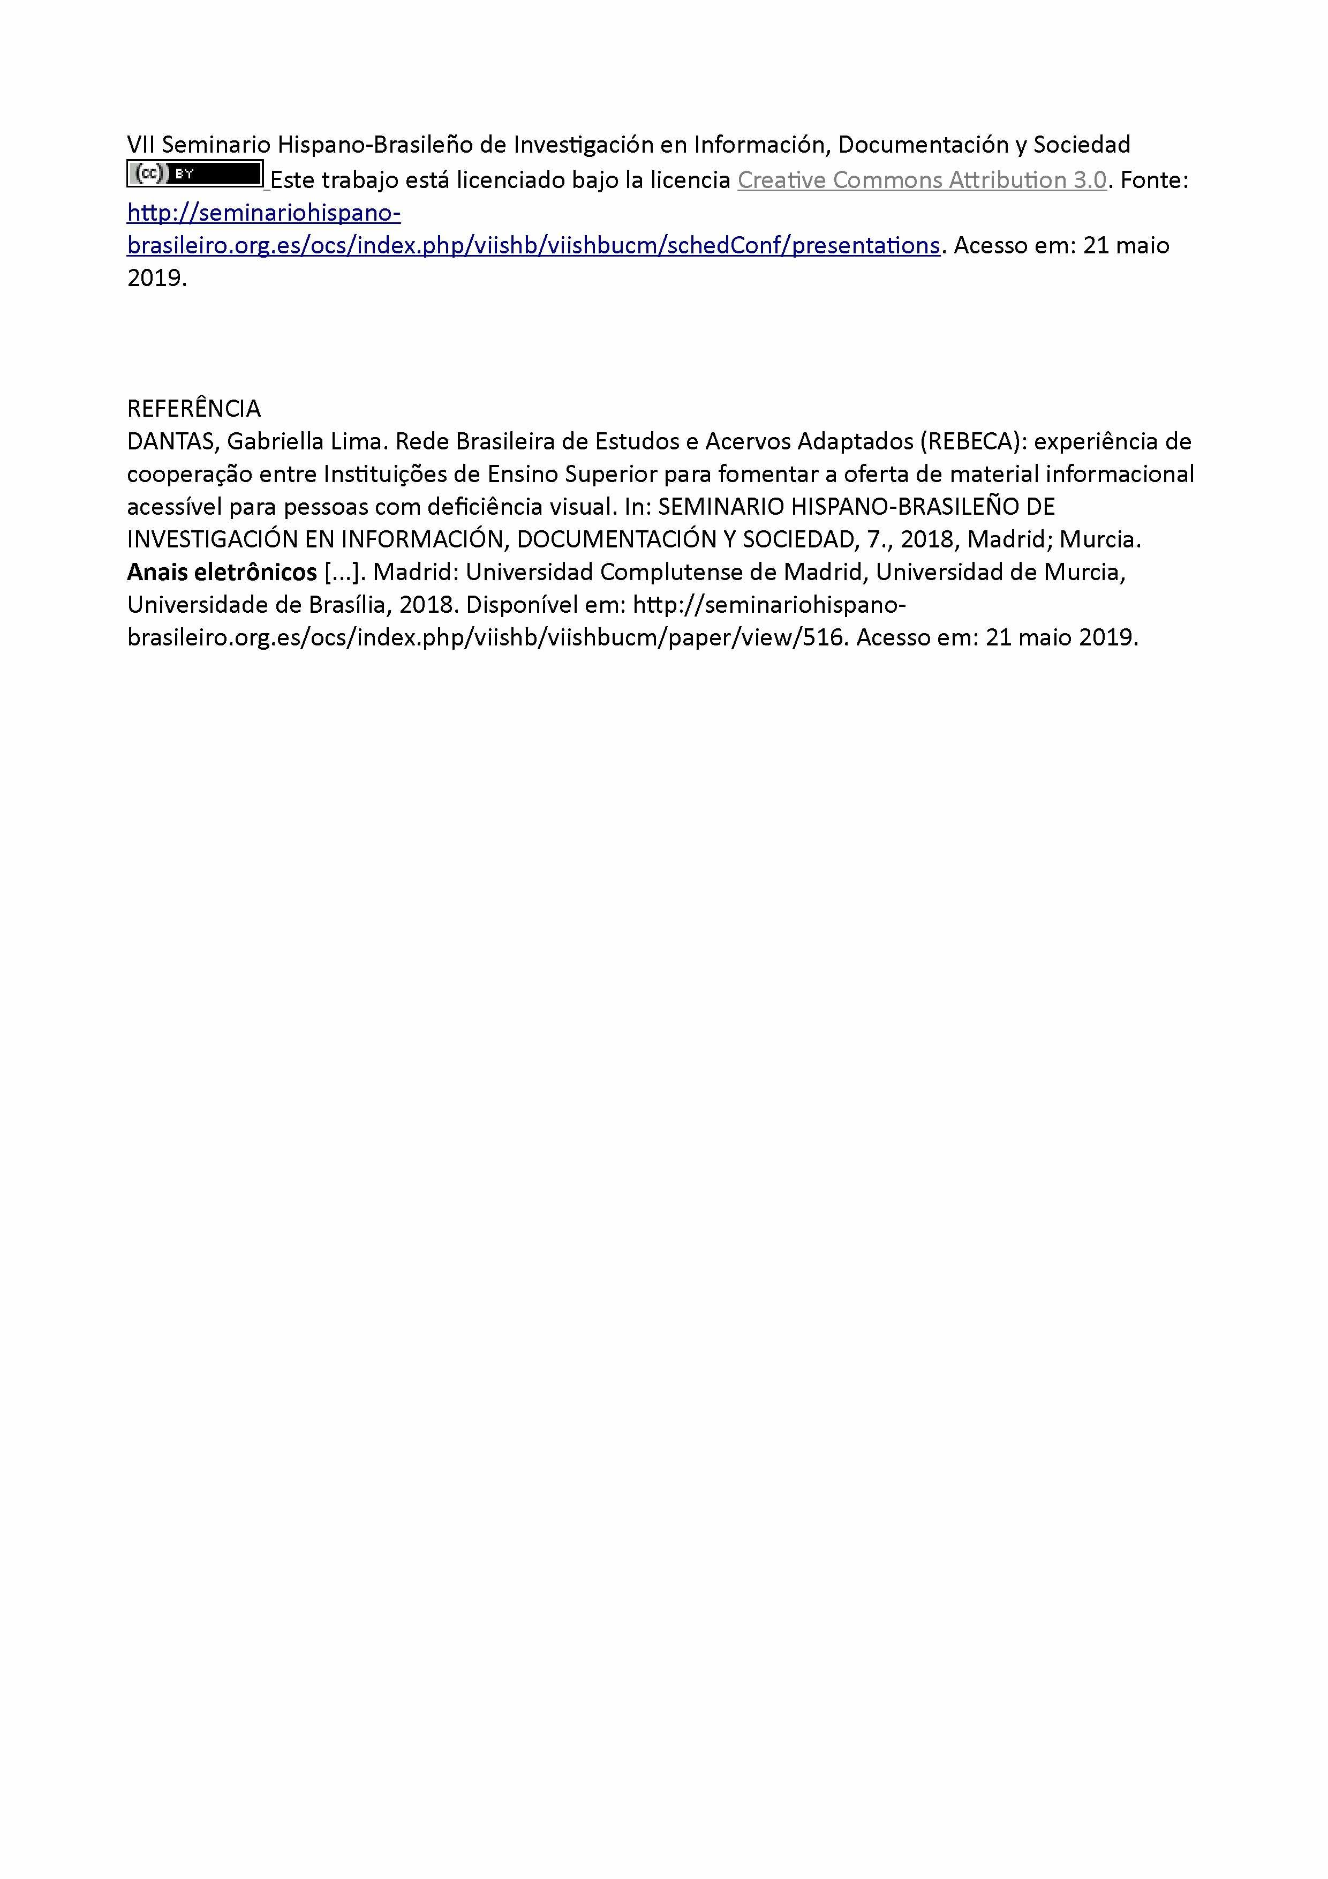
VII Seminário Hispano-Brasileno de Investigación en Información, Documentación y Sociedad
_Este trabajo está licenciado bajo la licencia Creative Commons Attributon 3.0. Fonte: http://seminariohispano-
brasileiro org es/ocs/index php/viishb/viishbucm/schedConf/presentations Acesso em: 21 maio 2019.

REFERÊNCIA
DANTAS, Gabriella Lima. Rede Brasileira de Estudos e Acervos Adaptados (REBECA): experiênda de cooperação entre Instituições de Ensino Superior para fomentar a oferta de material informacional acessível para pessoas com deficiência visual. In: SEMINARIO HISPANO-BRASILENO DE INVESTIGACIÓN EN INFORMACIÓN, DOCUMENTACIÓN Y SOCIEDAD, 7., 2018, Madrid; Murcia.
Anais eletrônicos [...]. Madrid: Universidad Complutense de Madrid, Universidad de Murcia, Universidade de Brasília, 2018. Disponível em: http://seminariohispano- brasileiro.org.es/ocs/index.php/viishb/viishbucm/paper/view/516. Acesso em: 21 maio 2019.
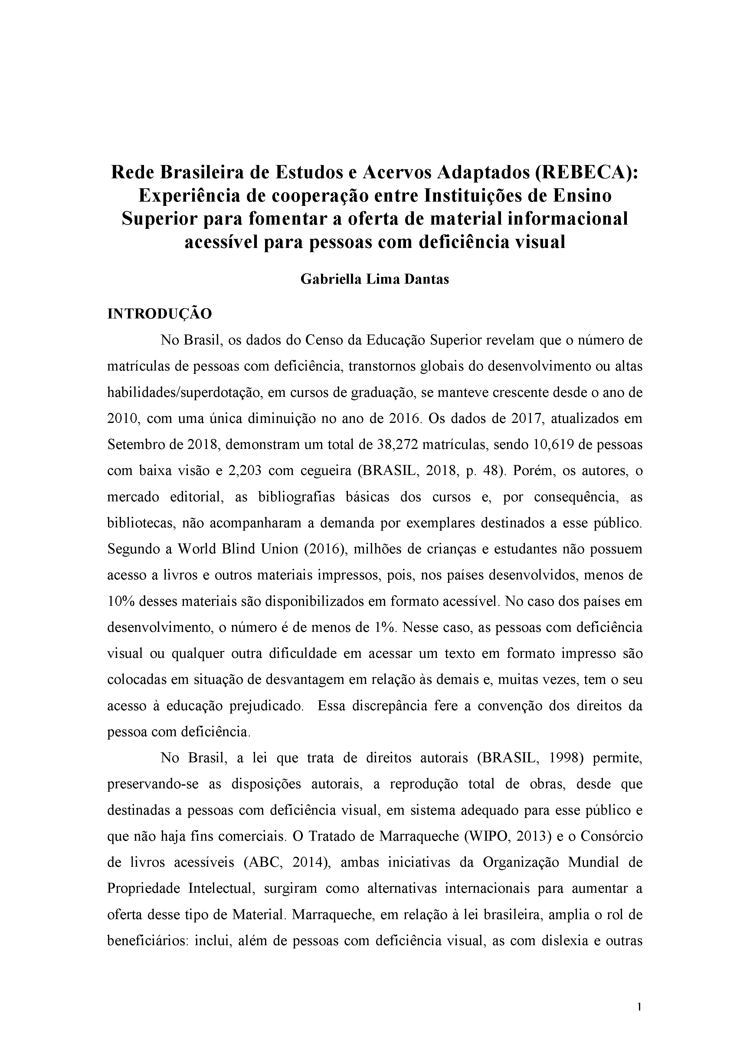

Rede Brasileira de Estudos e Acervos Adaptados (REBECA): Experiência de cooperação entre Instituições de Ensino Superior para fomentar a oferta de material informacional acessível para pessoas com deficiência visual

Gabriella Lima Dantas

INTRODUÇÃO
No Brasil, os dados do Censo da Educação Superior revelam que o número de matrículas de pessoas com deficiência, transtornos globais do desenvolvimento ou altas habilidades/superdotação, em cursos de graduação, se manteve crescente desde o ano de 2010, com uma única diminuição no ano de 2016. Os dados de 2017, atualizados em Setembro de 2018, demonstram um total de 38,272 matrículas, sendo 10,619 de pessoas com baixa visão e 2,203 com cegueira (BRASIL, 2018, p. 48). Porém, os autores, o mercado editorial, as bibliografias básicas dos cursos e, por consequência, as bibliotecas, não acompanharam a demanda por exemplares destinados a esse público. Segundo a World Blind Union (2016), milhões de crianças e estudantes não possuem acesso a livros e outros materiais impressos, pois, nos países desenvolvidos, menos de 10% desses materiais são disponibilizados em formato acessível. No caso dos países em desenvolvimento, o número é de menos de 1%. Nesse caso, as pessoas com deficiência visual ou qualquer outra dificuldade em acessar um texto em formato impresso são colocadas em situação de desvantagem em relação às demais e, muitas vezes, tem o seu acesso à educação prejudicado. Essa discrepância fere a convenção dos direitos da pessoa com deficiência.
No Brasil, a lei que trata de direitos autorais (BRASIL, 1998) permite, preservando-se as disposições autorais, a reprodução total de obras, desde que destinadas a pessoas com deficiência visual, em sistema adequado para esse público e que não haja fins comerciais. O Tratado de Marraqueche (WIPO, 2013) e o Consórcio de livros acessíveis (ABC, 2014), ambas iniciativas da Organização Mundial de Propriedade Intelectual, surgiram como alternativas internacionais para aumentar a oferta desse tipo de Material. Marraqueche, em relação à lei brasileira, amplia o rol de beneficiários: inclui, além de pessoas com deficiência visual, as com dislexia e outras
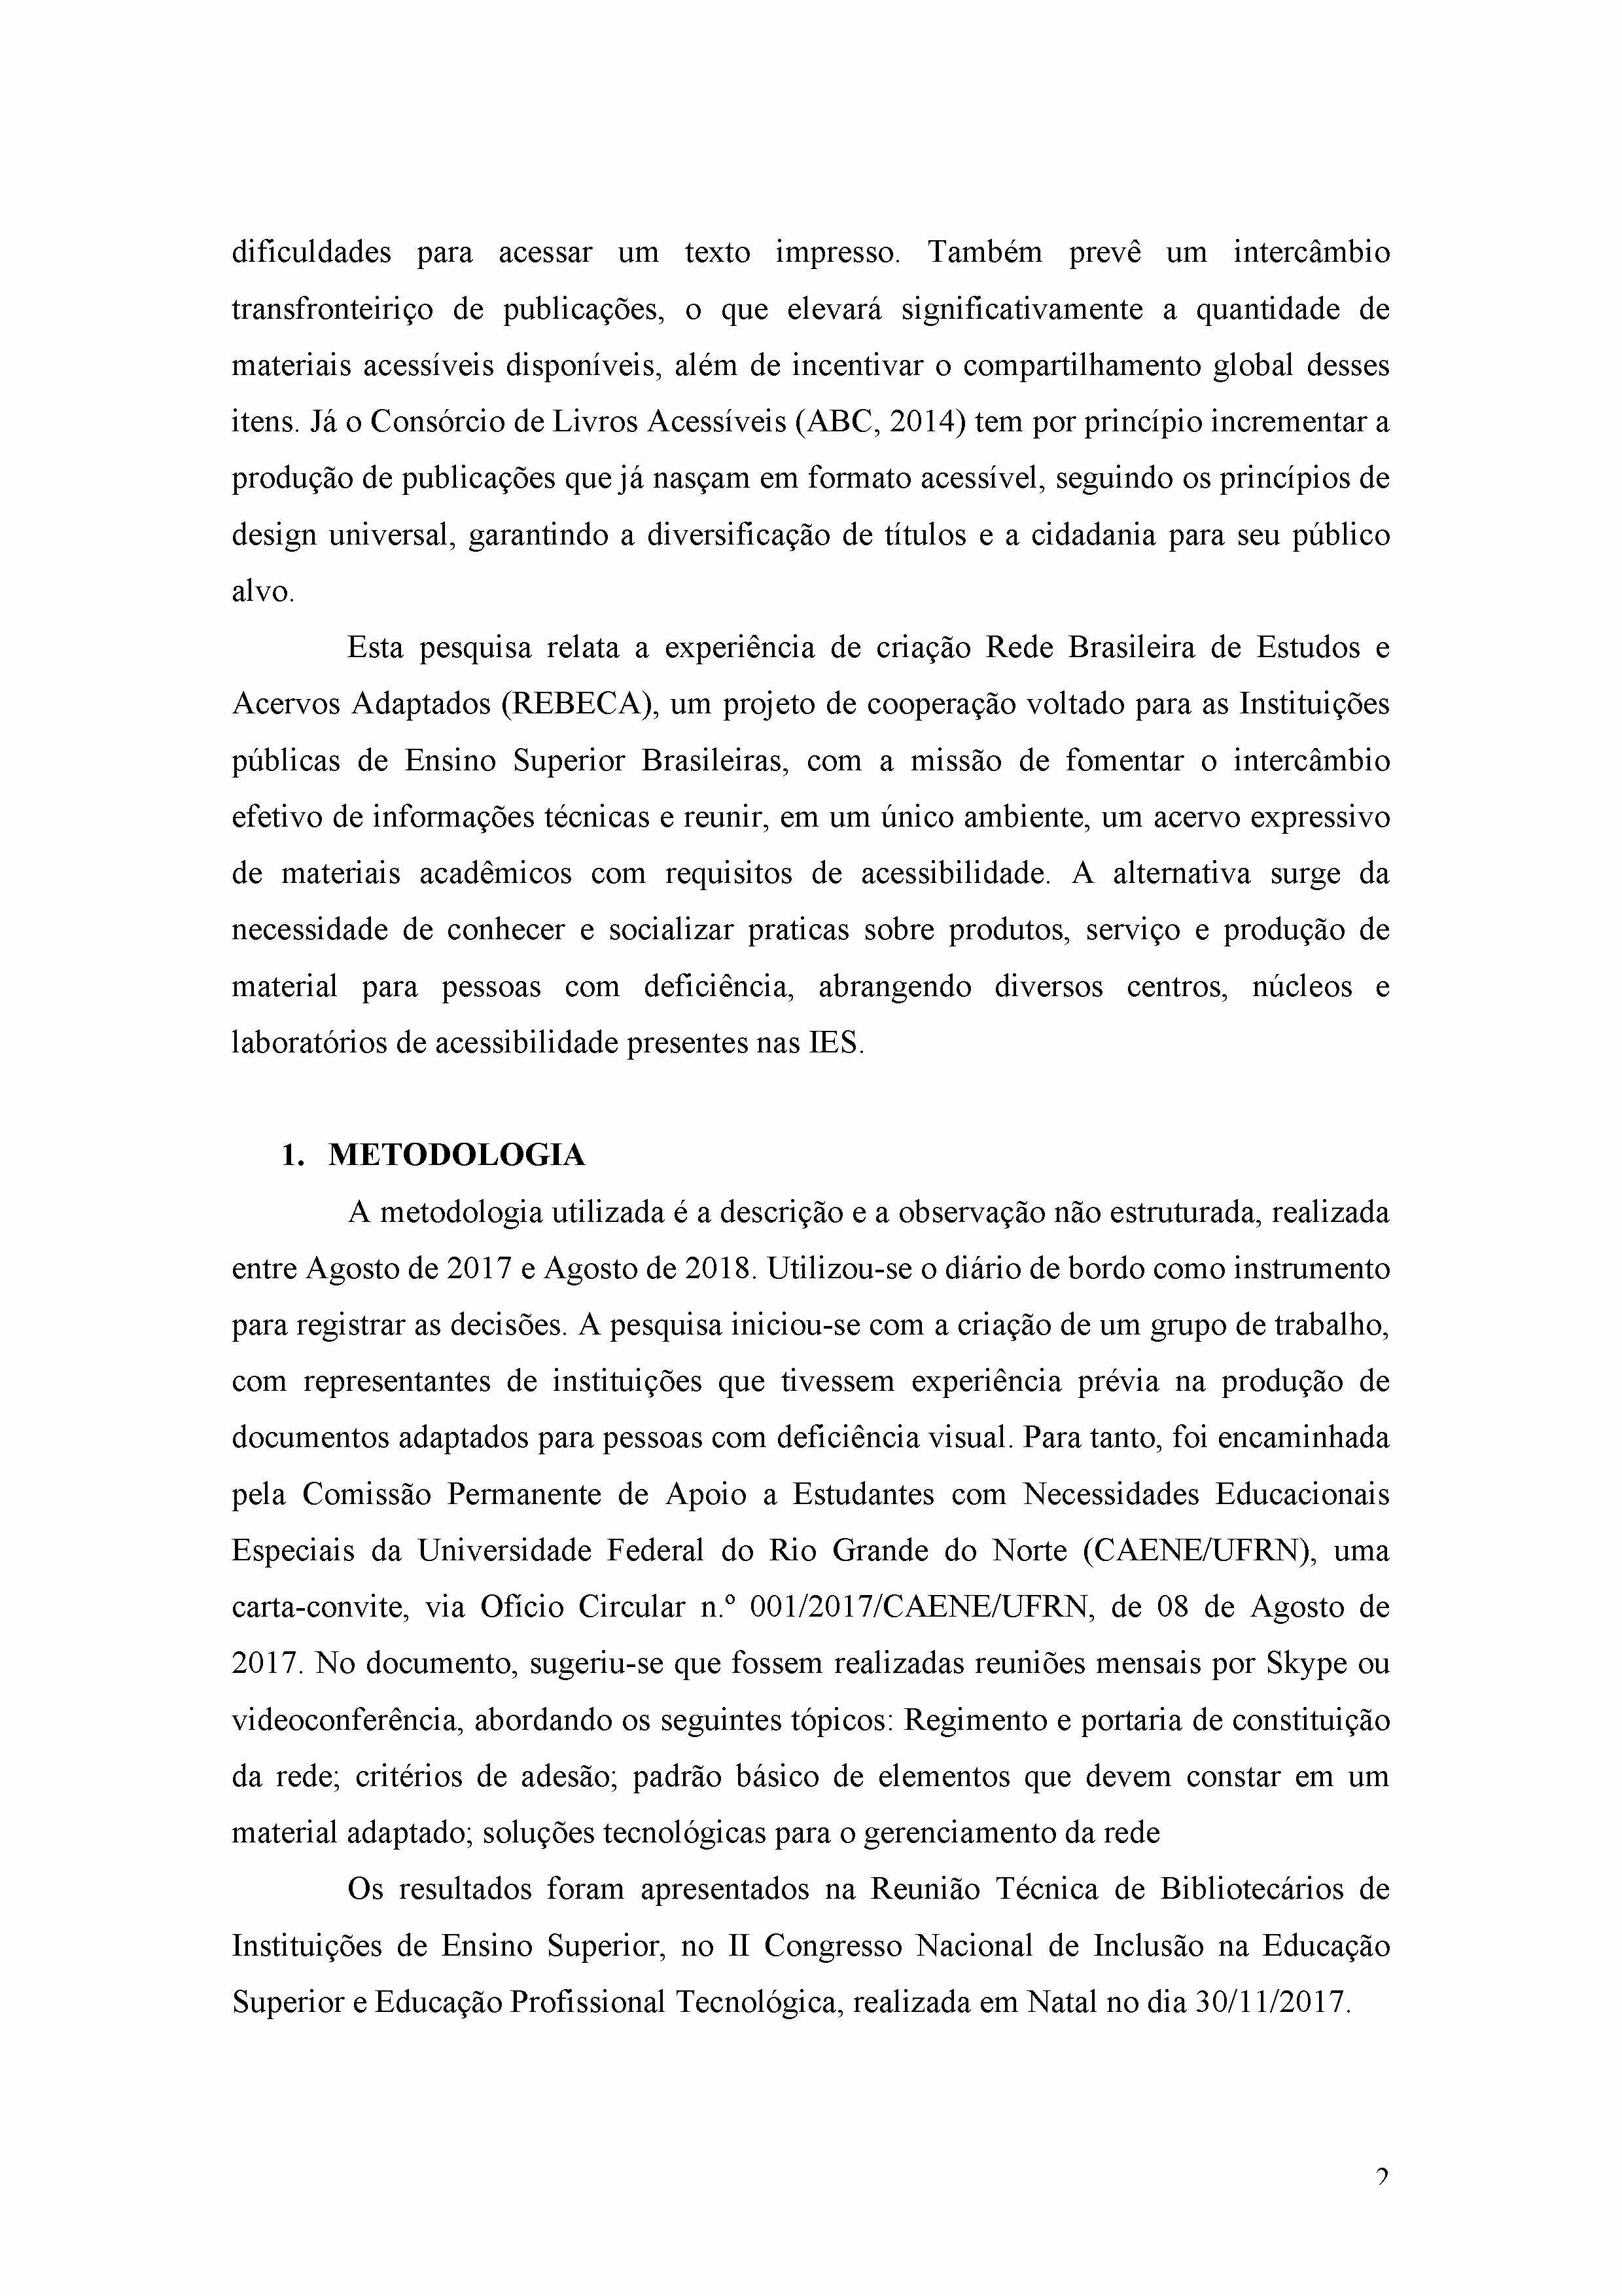
dificuldades para acessar um texto impresso. Também prevê um intercâmbio transfronteiriço de publicações, o que elevará significativamente a quantidade de materiais acessíveis disponíveis, além de incentivar o compartilhamento global desses itens. Já o Consórcio de Livros Acessíveis (ABC, 2014) tem por princípio incrementar a produção de publicações que já nasçam em formato acessível, seguindo os princípios de design universal, garantindo a diversificação de títulos e a cidadania para seu público alvo.
Esta pesquisa relata a experiência de criação Rede Brasileira de Estudos e Acervos Adaptados (REBECA), um projeto de cooperação voltado para as Instituições públicas de Ensino Superior Brasileiras, com a missão de fomentar o intercâmbio efetivo de informações técnicas e reunir, em um único ambiente, um acervo expressivo de materiais acadêmicos com requisitos de acessibilidade. A alternativa surge da necessidade de conhecer e socializar praticas sobre produtos, serviço e produção de material para pessoas com deficiência, abrangendo diversos centros, núcleos e laboratórios de acessibilidade presentes nas IES.

METODOLOGIA
A metodologia utilizada é a descrição e a observação não estruturada, realizada entre Agosto de 2017 e Agosto de 2018. Utilizou-se o diário de bordo como instrumento para registrar as decisões. A pesquisa iniciou-se com a criação de um grupo de trabalho, com representantes de instituições que tivessem experiência prévia na produção de documentos adaptados para pessoas com deficiência visual. Para tanto, foi encaminhada pela Comissão Permanente de Apoio a Estudantes com Necessidades Educacionais Especiais da Universidade Federal do Rio Grande do Norte (CAENE/UFRN), uma carta-convite, via Ofício Circular n.° 001/2017/CAENE/UFRN, de 08 de Agosto de 2017. No documento, sugeriu-se que fossem realizadas reuniões mensais por Skype ou videoconferência, abordando os seguintes tópicos: Regimento e portaria de constituição da rede; critérios de adesão; padrão básico de elementos que devem constar em um material adaptado; soluções tecnológicas para o gerenciamento da rede
Os resultados foram apresentados na Reunião Técnica de Bibliotecários de Instituições de Ensino Superior, no II Congresso Nacional de Inclusão na Educação Superior e Educação Profissional Tecnológica, realizada em Natal no dia 30/11/2017.
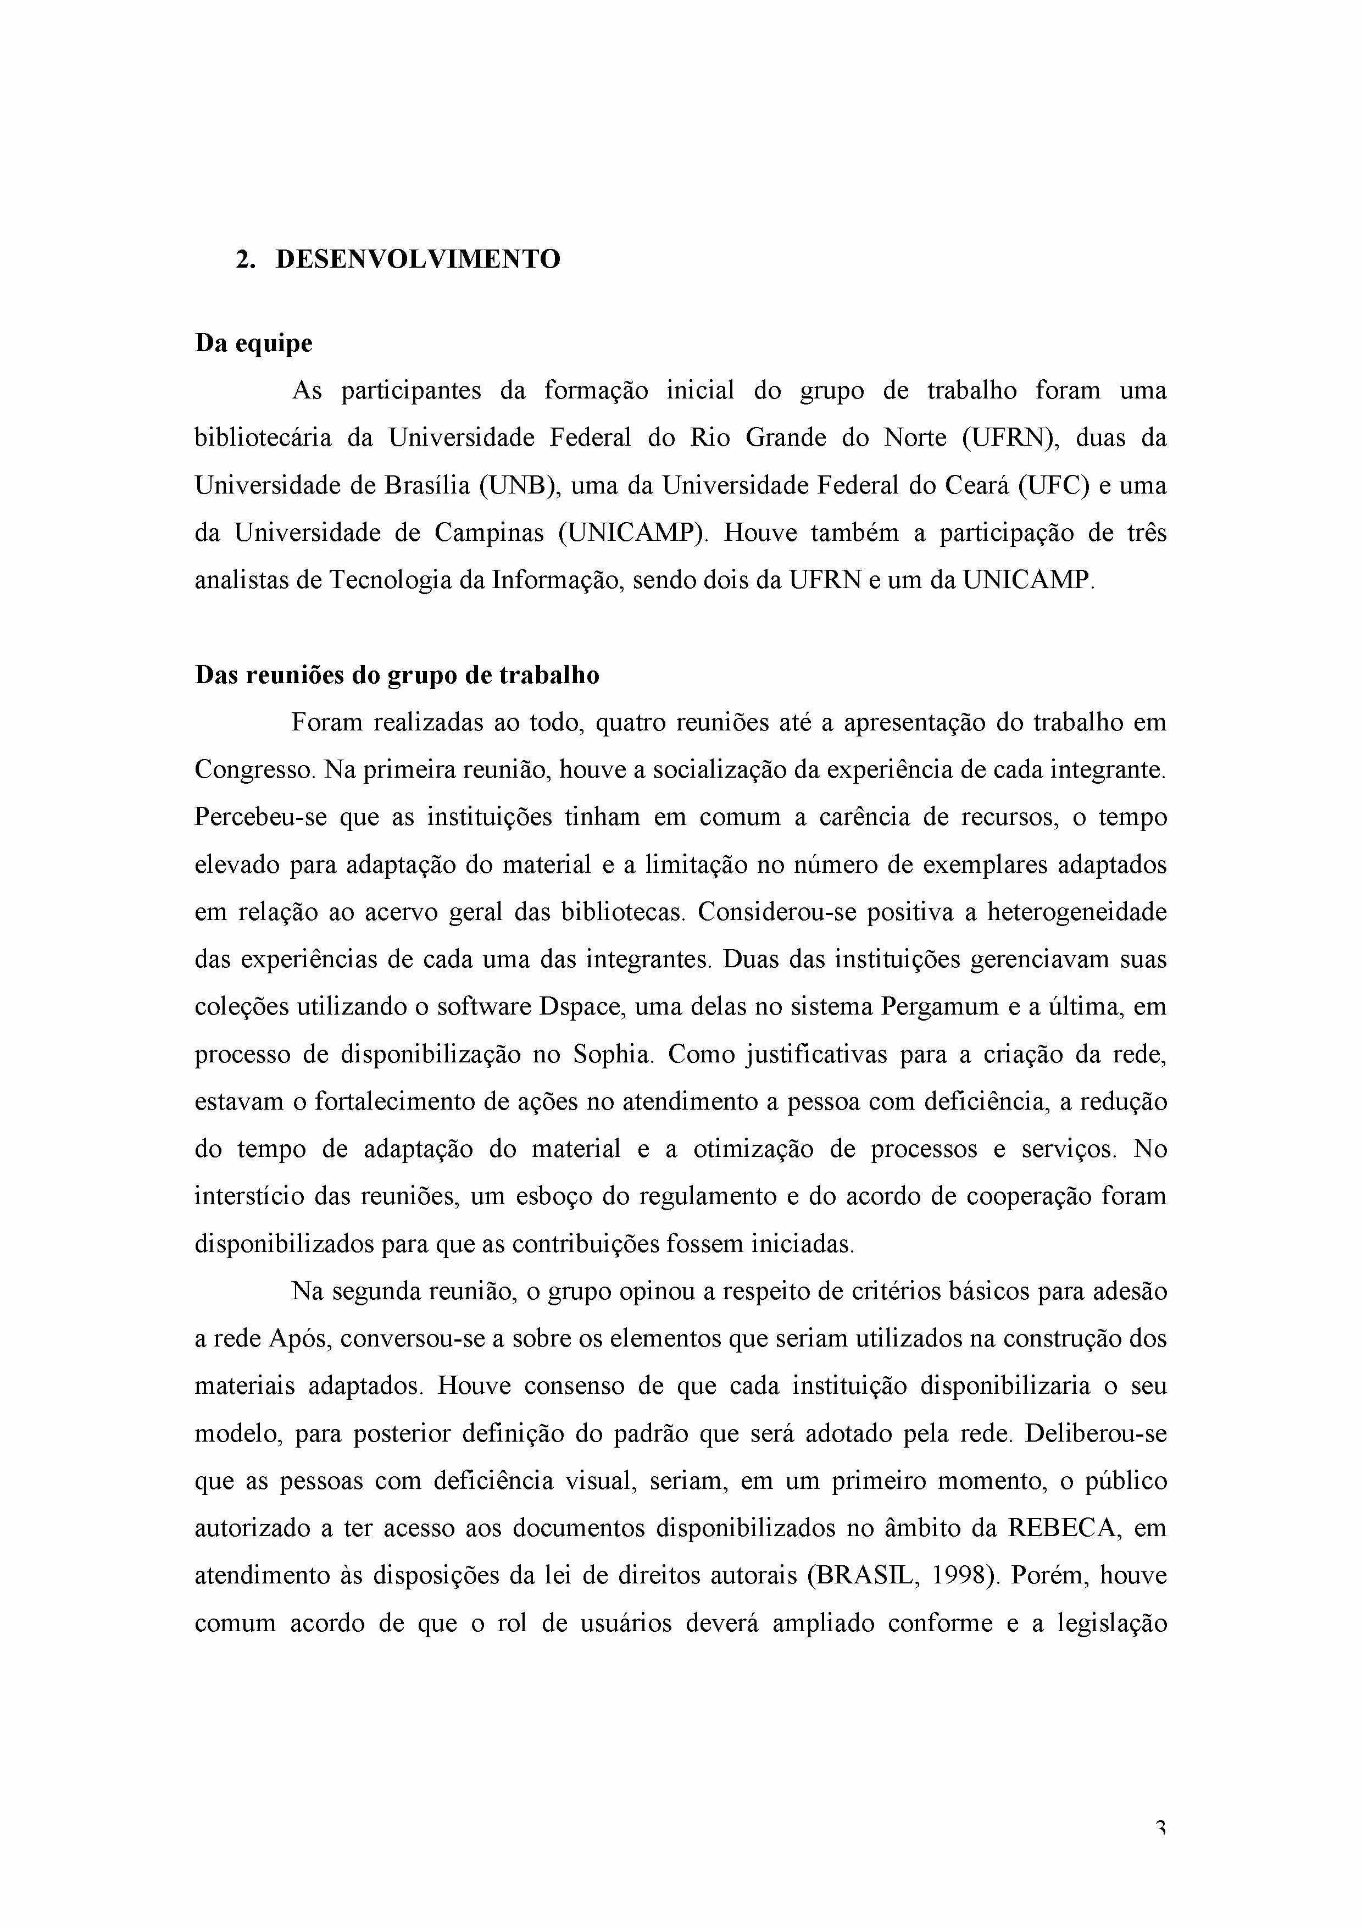

DESENVOLVIMENTO

Da equipe
As participantes da formação inicial do grupo de trabalho foram uma bibliotecária da Universidade Federal do Rio Grande do Norte (UFRN), duas da Universidade de Brasília (UNB), uma da Universidade Federal do Ceará (UFC) e uma da Universidade de Campinas (UNICAMP). Houve também a participação de três analistas de Tecnologia da Informação, sendo dois da UFRN e um da UNICAMP.

Das reuniões do grupo de trabalho
Foram realizadas ao todo, quatro reuniões até a apresentação do trabalho em Congresso. Na primeira reunião, houve a socialização da experiência de cada integrante. Percebeu-se que as instituições tinham em comum a carência de recursos, o tempo elevado para adaptação do material e a limitação no número de exemplares adaptados em relação ao acervo geral das bibliotecas. Considerou-se positiva a heterogeneidade das experiências de cada uma das integrantes. Duas das instituições gerenciavam suas coleções utilizando o software Dspace, uma delas no sistema Pergamum e a última, em processo de disponibilização no Sophia. Como justificativas para a criação da rede, estavam o fortalecimento de ações no atendimento a pessoa com deficiência, a redução do tempo de adaptação do material e a otimização de processos e serviços. No interstício das reuniões, um esboço do regulamento e do acordo de cooperação foram disponibilizados para que as contribuições fossem iniciadas.
Na segunda reunião, o grupo opinou a respeito de critérios básicos para adesão a rede Após, conversou-se a sobre os elementos que seriam utilizados na construção dos materiais adaptados. Houve consenso de que cada instituição disponibilizaria o seu modelo, para posterior definição do padrão que será adotado pela rede. Deliberou-se que as pessoas com deficiência visual, seriam, em um primeiro momento, o público autorizado a ter acesso aos documentos disponibilizados no âmbito da REBECA, em atendimento às disposições da lei de direitos autorais (BRASIL, 1998). Porém, houve comum acordo de que o rol de usuários deverá ampliado conforme e a legislação
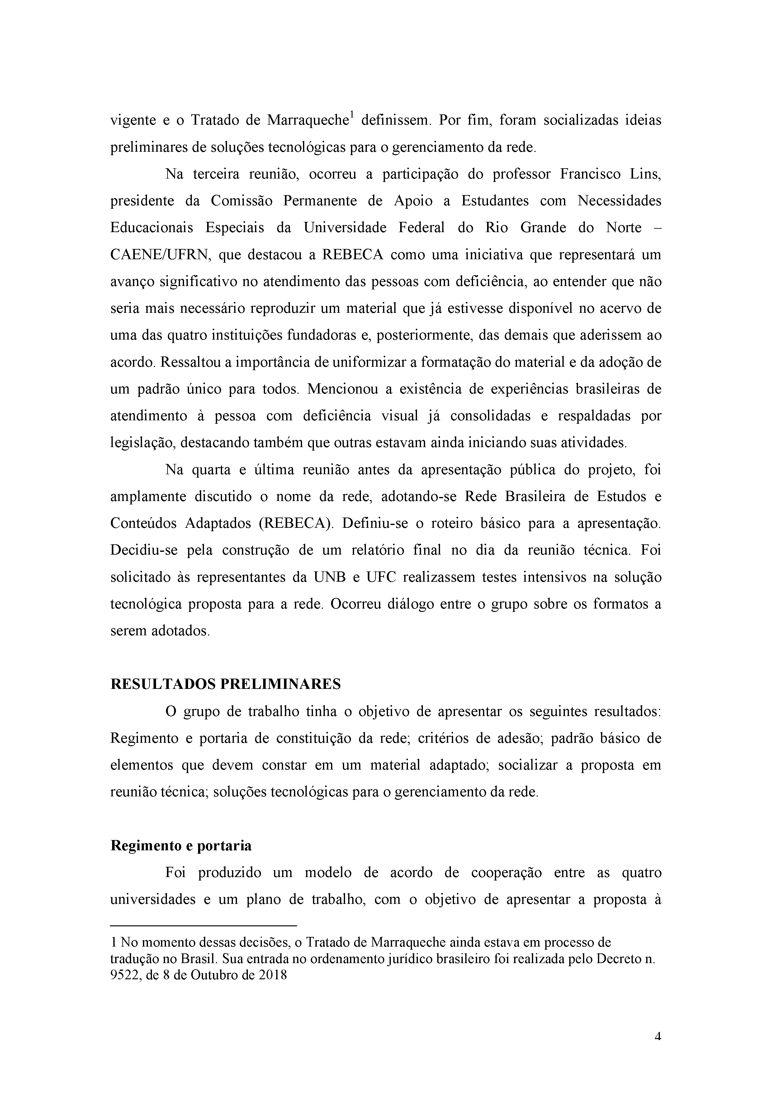
vigente e o Tratado de Marraqueche1 definissem. Por fim, foram socializadas ideias preliminares de soluções tecnológicas para o gerenciamento da rede.
Na terceira reunião, ocorreu a participação do professor Francisco Lins, presidente da Comissão Permanente de Apoio a Estudantes com Necessidades Educacionais Especiais da Universidade Federal do Rio Grande do Norte - CAENE/UFRN, que destacou a REBECA como uma iniciativa que representará um avanço significativo no atendimento das pessoas com deficiência, ao entender que não seria mais necessário reproduzir um material que já estivesse disponível no acervo de uma das quatro instituições fundadoras e, posteriormente, das demais que aderissem ao acordo. Ressaltou a importância de uniformizar a formatação do material e da adoção de um padrão único para todos. Mencionou a existência de experiências brasileiras de atendimento à pessoa com deficiência visual já consolidadas e respaldadas por legislação, destacando também que outras estavam ainda iniciando suas atividades.
Na quarta e última reunião antes da apresentação pública do projeto, foi amplamente discutido o nome da rede, adotando-se Rede Brasileira de Estudos e Conteúdos Adaptados (REBECA). Definiu-se o roteiro básico para a apresentação. Decidiu-se pela construção de um relatório final no dia da reunião técnica. Foi solicitado às representantes da UNB e UFC realizassem testes intensivos na solução tecnológica proposta para a rede. Ocorreu diálogo entre o grupo sobre os formatos a serem adotados.

RESULTADOS PRELIMINARES
O grupo de trabalho tinha o objetivo de apresentar os seguintes resultados: Regimento e portaria de constituição da rede; critérios de adesão; padrão básico de elementos que devem constar em um material adaptado; socializar a proposta em reunião técnica; soluções tecnológicas para o gerenciamento da rede.

Regimento e portaria
Foi produzido um modelo de acordo de cooperação entre as quatro universidades e um plano de trabalho, com o objetivo de apresentar a proposta à

1No momento dessas decisões, o Tratado de Marraqueche ainda estava em processo de tradução no Brasil. Sua entrada no ordenamento jurídico brasileiro foi realizada pelo Decreto n. 9522, de 8 de Outubro de 2018
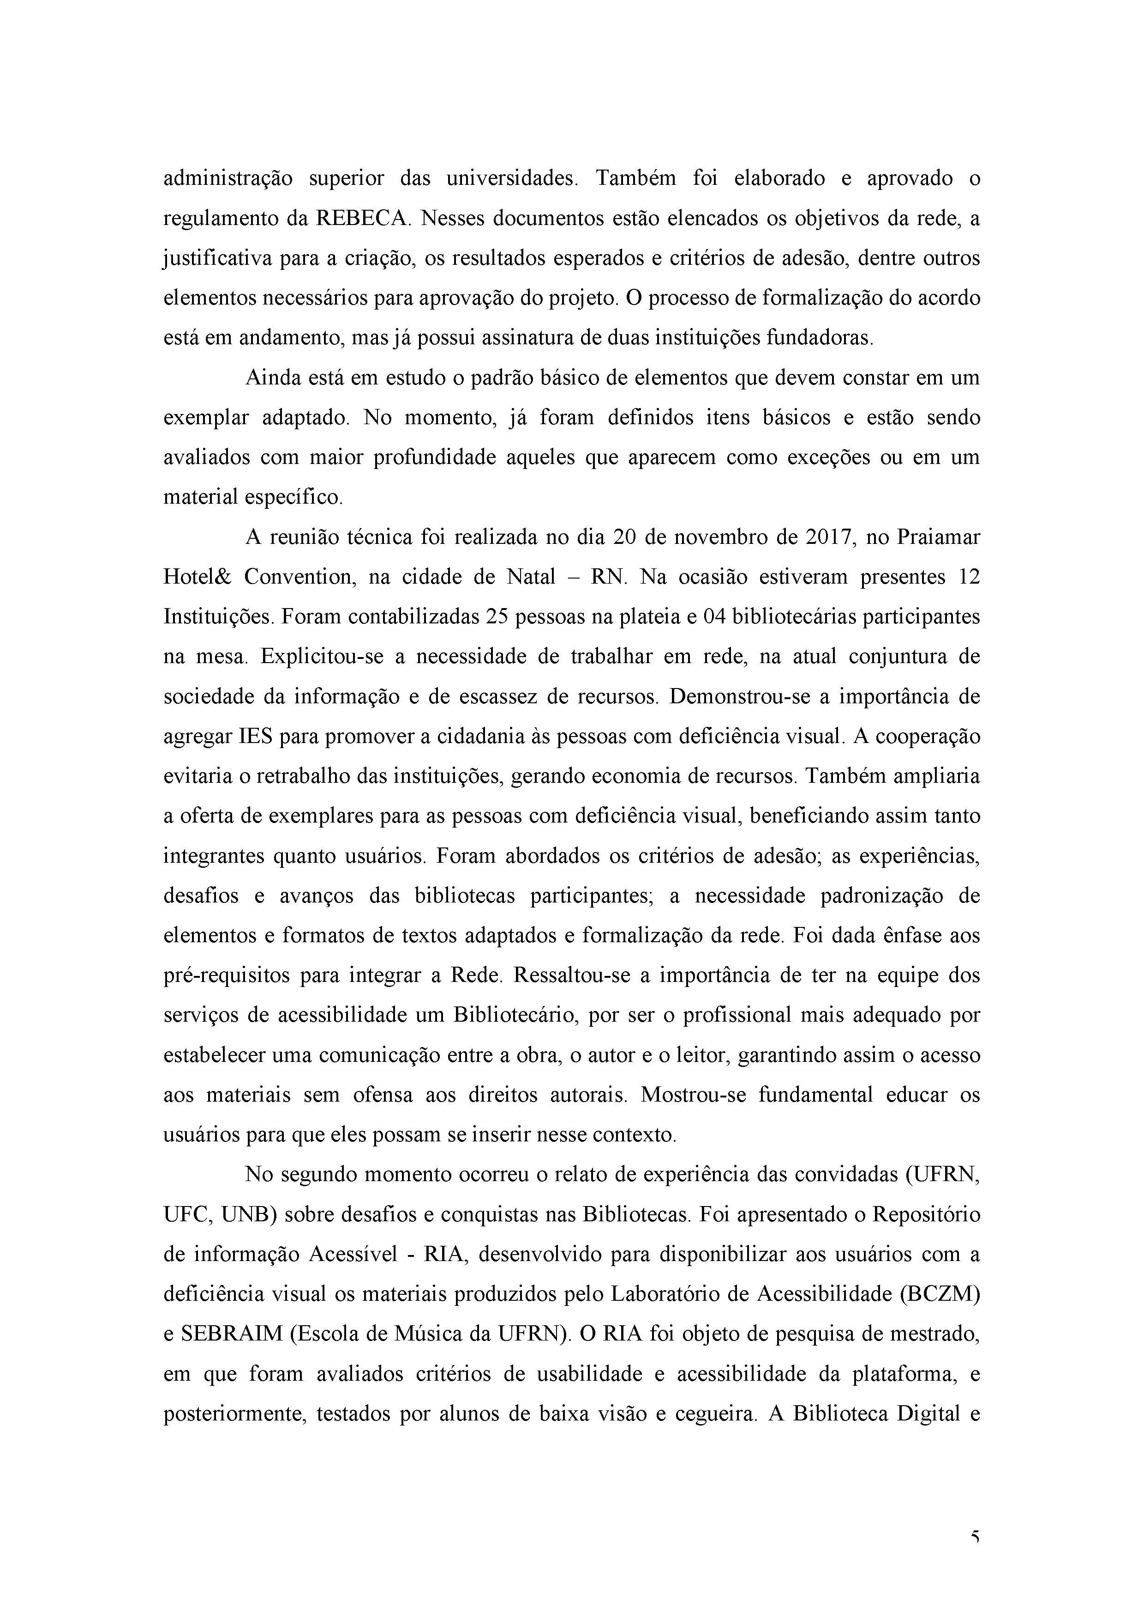
administração superior das universidades. Também foi elaborado e aprovado o regulamento da REBECA. Nesses documentos estão elencados os objetivos da rede, a justificativa para a criação, os resultados esperados e critérios de adesão, dentre outros elementos necessários para aprovação do projeto. O processo de formalização do acordo está em andamento, mas já possui assinatura de duas instituições fundadoras.
Ainda está em estudo o padrão básico de elementos que devem constar em um exemplar adaptado. No momento, já foram definidos itens básicos e estão sendo avaliados com maior profundidade aqueles que aparecem como exceções ou em um material específico.
A reunião técnica foi realizada no dia 20 de novembro de 2017, no Praiamar Hotel& Convention, na cidade de Natal - RN. Na ocasião estiveram presentes 12 Instituições. Foram contabilizadas 25 pessoas na plateia e 04 bibliotecárias participantes na mesa. Explicitou-se a necessidade de trabalhar em rede, na atual conjuntura de sociedade da informação e de escassez de recursos. Demonstrou-se a importância de agregar IES para promover a cidadania às pessoas com deficiência visual. A cooperação evitaria o retrabalho das instituições, gerando economia de recursos. Também ampliaria a oferta de exemplares para as pessoas com deficiência visual, beneficiando assim tanto integrantes quanto usuários. Foram abordados os critérios de adesão; as experiências, desafios e avanços das bibliotecas participantes; a necessidade padronização de elementos e formatos de textos adaptados e formalização da rede. Foi dada ênfase aos pré-requisitos para integrar a Rede. Ressaltou-se a importância de ter na equipe dos serviços de acessibilidade um Bibliotecário, por ser o profissional mais adequado por estabelecer uma comunicação entre a obra, o autor e o leitor, garantindo assim o acesso aos materiais sem ofensa aos direitos autorais. Mostrou-se fundamental educar os usuários para que eles possam se inserir nesse contexto.
No segundo momento ocorreu o relato de experiência das convidadas (UFRN, UFC, UNB) sobre desafios e conquistas nas Bibliotecas. Foi apresentado o Repositório de informação Acessível - RIA, desenvolvido para disponibilizar aos usuários com a deficiência visual os materiais produzidos pelo Laboratório de Acessibilidade (BCZM) e SEBRAIM (Escola de Música da UFRN). O RIA foi objeto de pesquisa de mestrado, em que foram avaliados critérios de usabilidade e acessibilidade da plataforma, e posteriormente, testados por alunos de baixa visão e cegueira. A Biblioteca Digital e
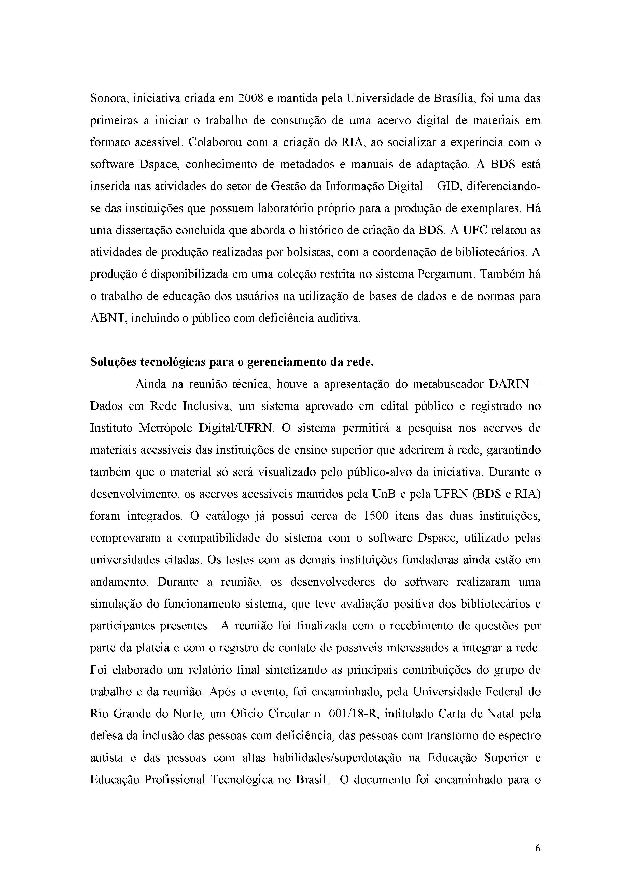
Sonora, iniciativa criada em 2008 e mantida pela Universidade de Brasília, foi uma das primeiras a iniciar o trabalho de construção de uma acervo digital de materiais em formato acessível. Colaborou com a criação do RIA, ao socializar a experincia com o software Dspace, conhecimento de metadados e manuais de adaptação. A BDS está inserida nas atividades do setor de Gestão da Informação Digital - GID, diferenciando- se das instituições que possuem laboratório próprio para a produção de exemplares. Há uma dissertação concluída que aborda o histórico de criação da BDS. A UFC relatou as atividades de produção realizadas por bolsistas, com a coordenação de bibliotecários. A produção é disponibilizada em uma coleção restrita no sistema Pergamum. Também há o trabalho de educação dos usuários na utilização de bases de dados e de normas para ABNT, incluindo o público com deficiência auditiva.

Soluções tecnológicas para o gerenciamento da rede.
Ainda na reunião técnica, houve a apresentação do metabuscador DARIN - Dados em Rede Inclusiva, um sistema aprovado em edital público e registrado no Instituto Metrópole Digital/UFRN. O sistema permitirá a pesquisa nos acervos de materiais acessíveis das instituições de ensino superior que aderirem à rede, garantindo também que o material só será visualizado pelo público-alvo da iniciativa. Durante o desenvolvimento, os acervos acessíveis mantidos pela UnB e pela UFRN (BDS e RIA) foram integrados. O catálogo já possui cerca de 1500 itens das duas instituições, comprovaram a compatibilidade do sistema com o software Dspace, utilizado pelas universidades citadas. Os testes com as demais instituições fundadoras ainda estão em andamento. Durante a reunião, os desenvolvedores do software realizaram uma simulação do funcionamento sistema, que teve avaliação positiva dos bibliotecários e participantes presentes. A reunião foi finalizada com o recebimento de questões por parte da plateia e com o registro de contato de possíveis interessados a integrar a rede. Foi elaborado um relatório final sintetizando as principais contribuições do grupo de trabalho e da reunião. Após o evento, foi encaminhado, pela Universidade Federal do Rio Grande do Norte, um Ofício Circular n. 001/18-R, intitulado Carta de Natal pela defesa da inclusão das pessoas com deficiência, das pessoas com transtorno do espectro autista e das pessoas com altas habilidades/superdotação na Educação Superior e Educação Profissional Tecnológica no Brasil. O documento foi encaminhado para o
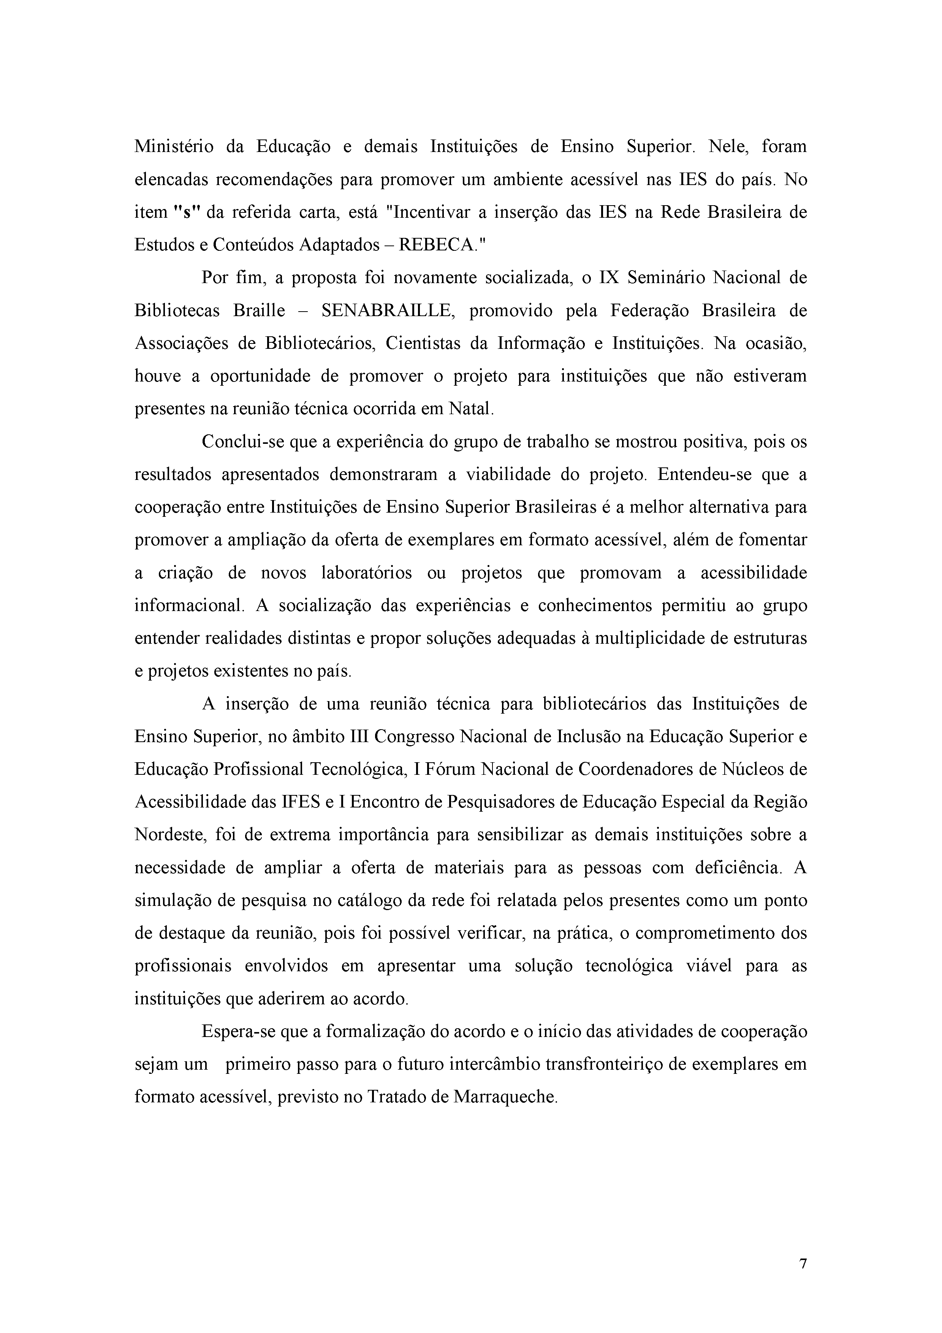
Ministério da Educação e demais Instituições de Ensino Superior. Nele, foram elencadas recomendações para promover um ambiente acessível nas IES do país. No item "s" da referida carta, está "Incentivar a inserção das IES na Rede Brasileira de Estudos e Conteúdos Adaptados - REBECA."
Por fim, a proposta foi novamente socializada, o IX Seminário Nacional de Bibliotecas Braille - SENABRAILLE, promovido pela Federação Brasileira de Associações de Bibliotecários, Cientistas da Informação e Instituições. Na ocasião, houve a oportunidade de promover o projeto para instituições que não estiveram presentes na reunião técnica ocorrida em Natal.
Conclui-se que a experiência do grupo de trabalho se mostrou positiva, pois os resultados apresentados demonstraram a viabilidade do projeto. Entendeu-se que a cooperação entre Instituições de Ensino Superior Brasileiras é a melhor alternativa para promover a ampliação da oferta de exemplares em formato acessível, além de fomentar a criação de novos laboratórios ou projetos que promovam a acessibilidade informacional. A socialização das experiências e conhecimentos permitiu ao grupo entender realidades distintas e propor soluções adequadas à multiplicidade de estruturas e projetos existentes no país.
A inserção de uma reunião técnica para bibliotecários das Instituições de Ensino Superior, no âmbito III Congresso Nacional de Inclusão na Educação Superior e Educação Profissional Tecnológica, I Fórum Nacional de Coordenadores de Núcleos de Acessibilidade das IFES e I Encontro de Pesquisadores de Educação Especial da Região Nordeste, foi de extrema importância para sensibilizar as demais instituições sobre a necessidade de ampliar a oferta de materiais para as pessoas com deficiência. A simulação de pesquisa no catálogo da rede foi relatada pelos presentes como um ponto de destaque da reunião, pois foi possível verificar, na prática, o comprometimento dos profissionais envolvidos em apresentar uma solução tecnológica viável para as instituições que aderirem ao acordo.
Espera-se que a formalização do acordo e o início das atividades de cooperação sejam um primeiro passo para o futuro intercâmbio transfronteiriço de exemplares em formato acessível, previsto no Tratado de Marraqueche.

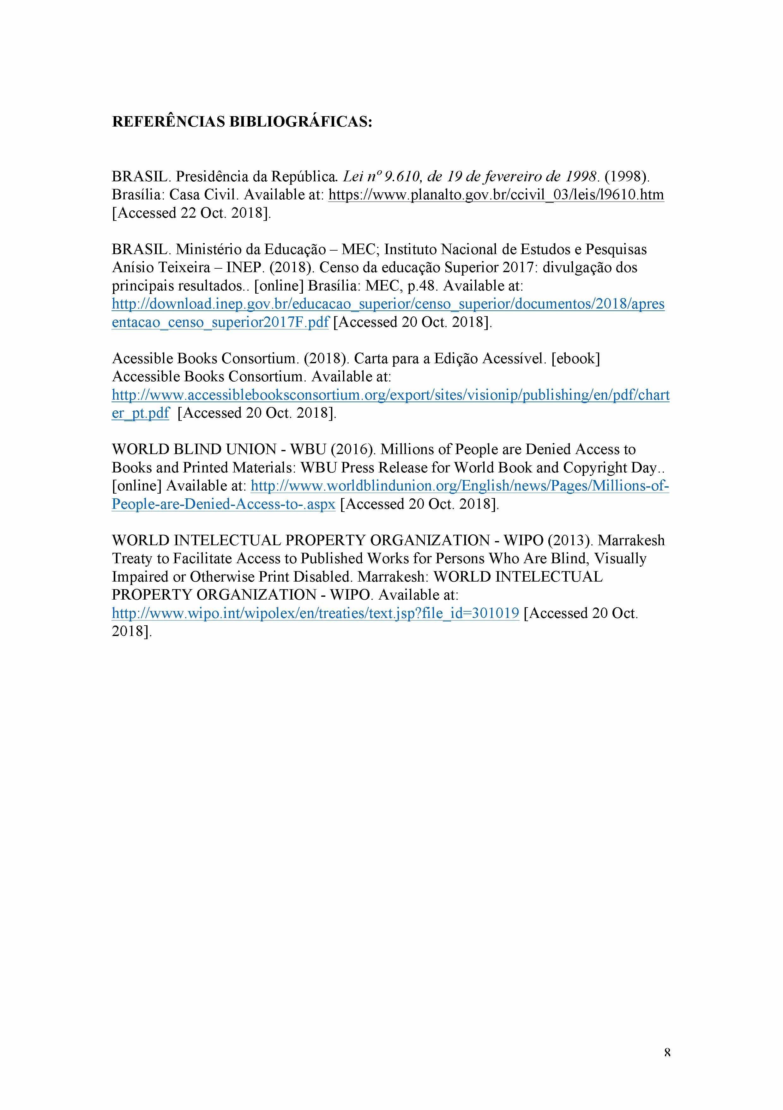
REFERÊNCIAS BIBLIOGRÁFICAS:

BRASIL. Presidência da República. Lei n° 9.610, de 19 defevereiro de 1998. (1998). Brasília: Casa Civil. Available at: https://www.planalto.gov.br/ccivil 03/leis/l9610.htm [Accessed 22 Oct. 2018].

BRASIL. Ministério da Educação - MEC; Instituto Nacional de Estudos e Pesquisas Anísio Teixeira - INEP. (2018). Censo da educação Superior 2017: divulgação dos principais resultados.. [online] Brasília: MEC, p.48. Available at: http://download.inep.gov.br/educacao superior/censo superior/documentos/2018/apres entacao censo superior2017F.pdf [Accessed 20 Oct. 2018].

Acessible Books Consortium. (2018). Carta para a Edição Acessível. [ebook] Accessible Books Consortium. Available at: http://www.accessiblebooksconsortium.org/export/sites/visionip/publishing/en/pdf/chart er pt.pdf [Accessed 20 Oct. 2018].

WORLD BLIND UNION - WBU (2016). Millions of People are Denied Access to Books and Printed Materials: WBU Press Release for World Book and Copyright Day.. [online] Available at: http://www.worldblindunion.org/English/news/Pages/Millions-of- People-are-Denied-Access-to-.aspx [Accessed 20 Oct. 2018].

WORLD INTELECTUAL PROPERTY ORGANIZATION - WIPO (2013). Marrakesh
Treaty to Facilitate Access to Published Works for Persons Who Are Blind, Visually Impaired or Otherwise Print Disabled. Marrakesh: WORLD INTELECTUAL PROPERTY ORGANIZATION - WIPO. Available at:
http://www.wipo.int/wipolex/en/treaties/text.j sp?file id=301019 [Accessed 20 Oct. 2018].

